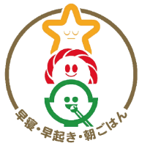
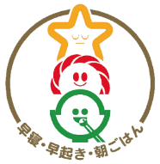
福岡県一斉 親子ふれあい運動

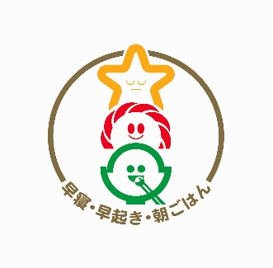

家族みんなの愛ことば 「早寝・早起き・朝ごはん」

早寝・早起きなどいつも元気に健康第一で規則正しい生活をしましょう。
学校や私たちの住んでいる街の中で、おたがいに進んであいさつしたり、人に役立つことをしたり、身のまわりの整理整とんや後かたづけなどをしたり、自分でできることをしましょう。
「早寝…○時までに寝る」、「早起き…○時までに起きる」、「朝ごはん…きちんと食べる」など、めあて（目標）をおうちの方と話し合ってがんばりましょう。

年 組 名前

一週間のめあて（目標）記録表
親（保護者）子で「めあて（目標）」の
結果を毎日○×で記入ください。
めあて(目標) | 日  （ ） | 日  （ ） | 日  （ ） | 日  （ ） | 日  （ ） | 日  （ ） | 日  （ ） | ○の  合計
わたしの感想・一言

保護者の感想・一言

記録表は 月 日（ ）までに学校（担任の先生）に提出してください。

